Projet de fin de session

Système automatisé de gestion de restaurant

Livrable 1, Équipe 9

Par

Korodowou, Adjaratou

Lontsi, Andre

Plouffe, Guillaume

Gauthier, Jean-Philippe

1 novembre 2012

UQO, Session d’automne 2012

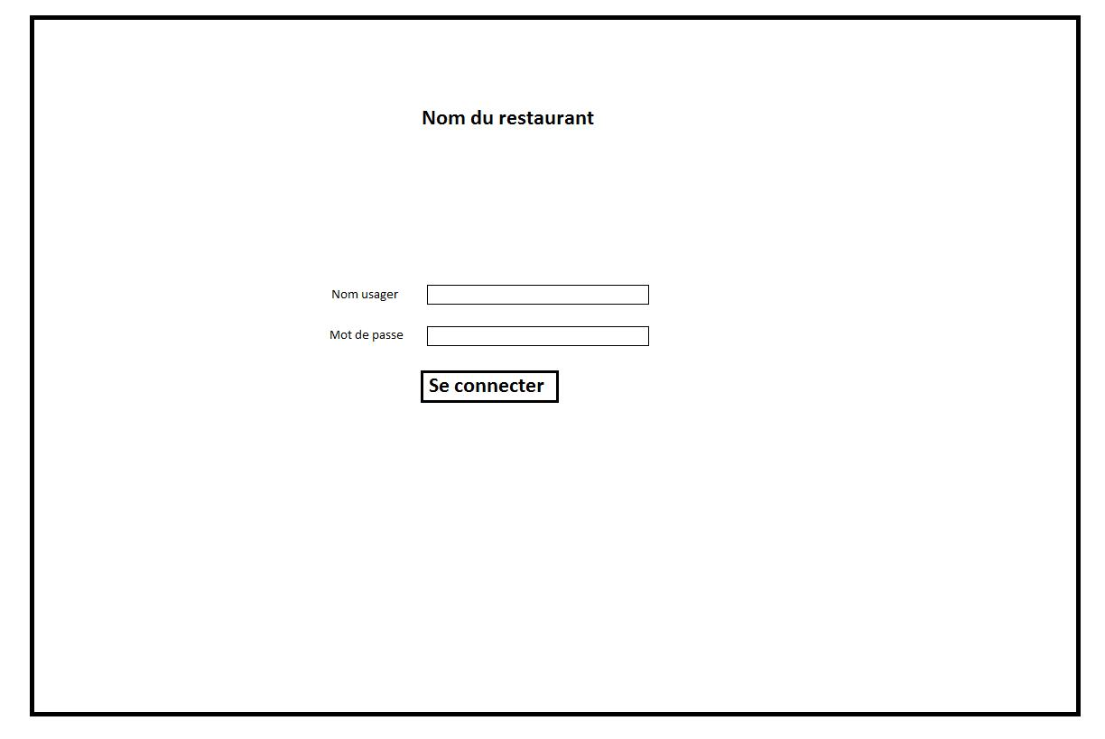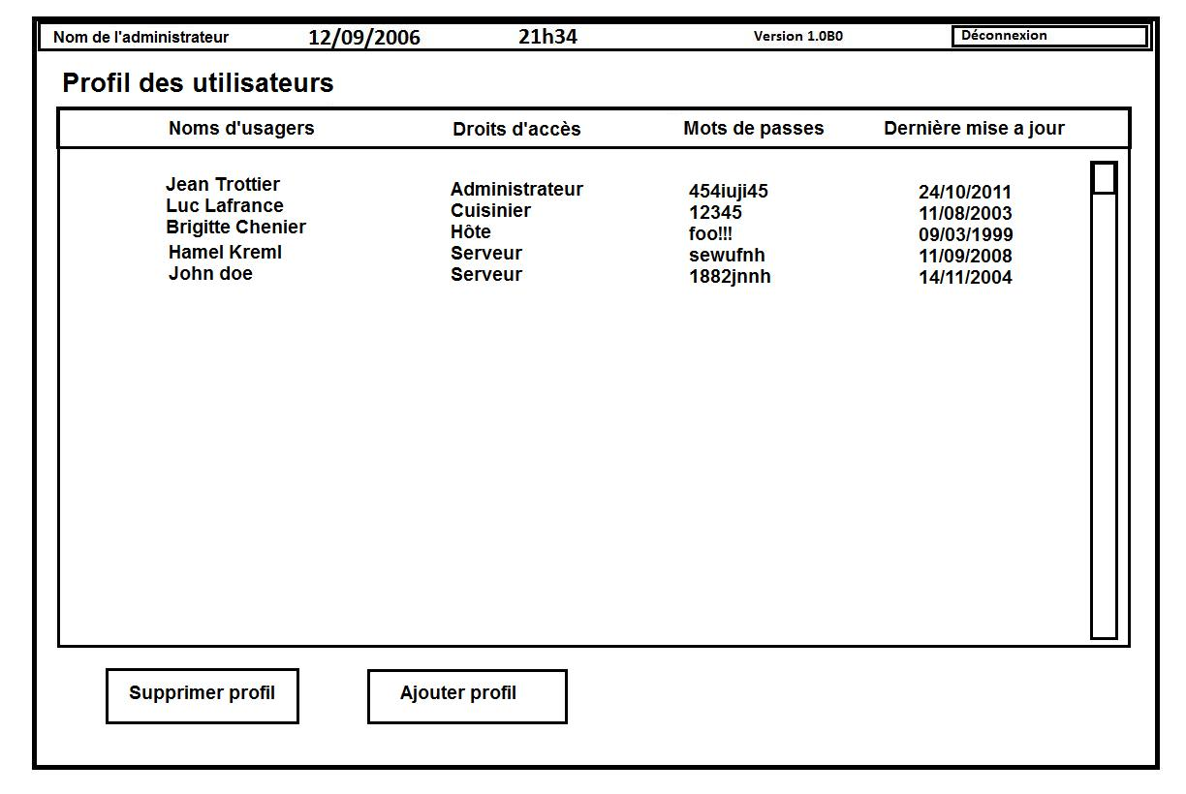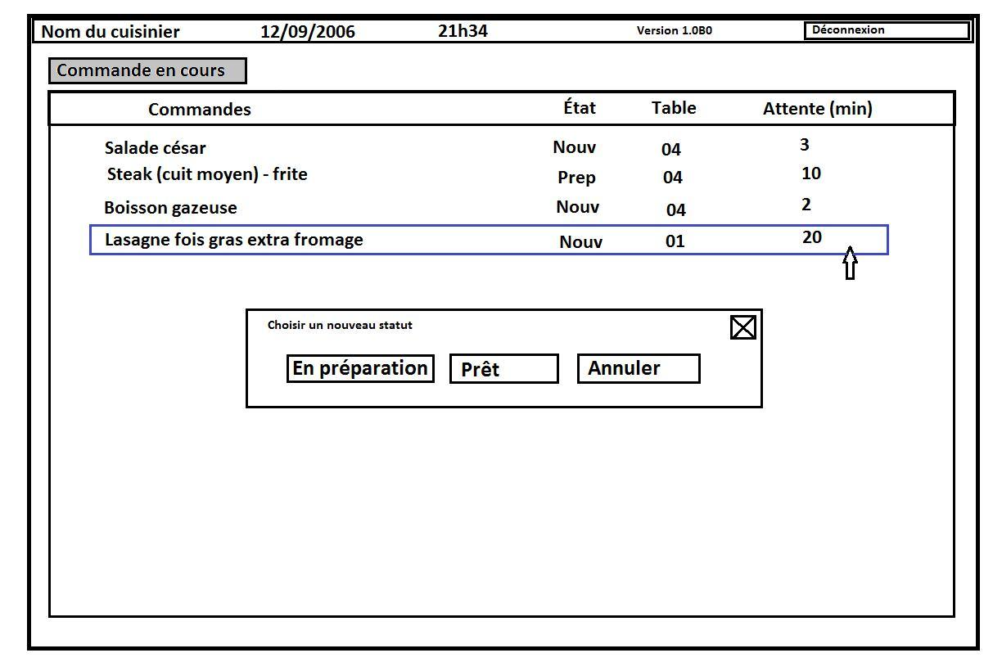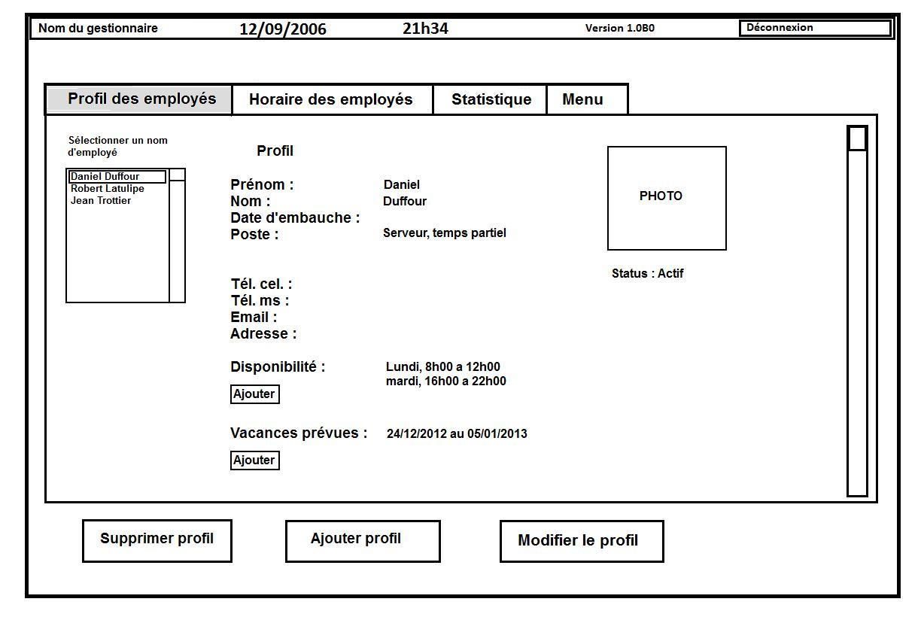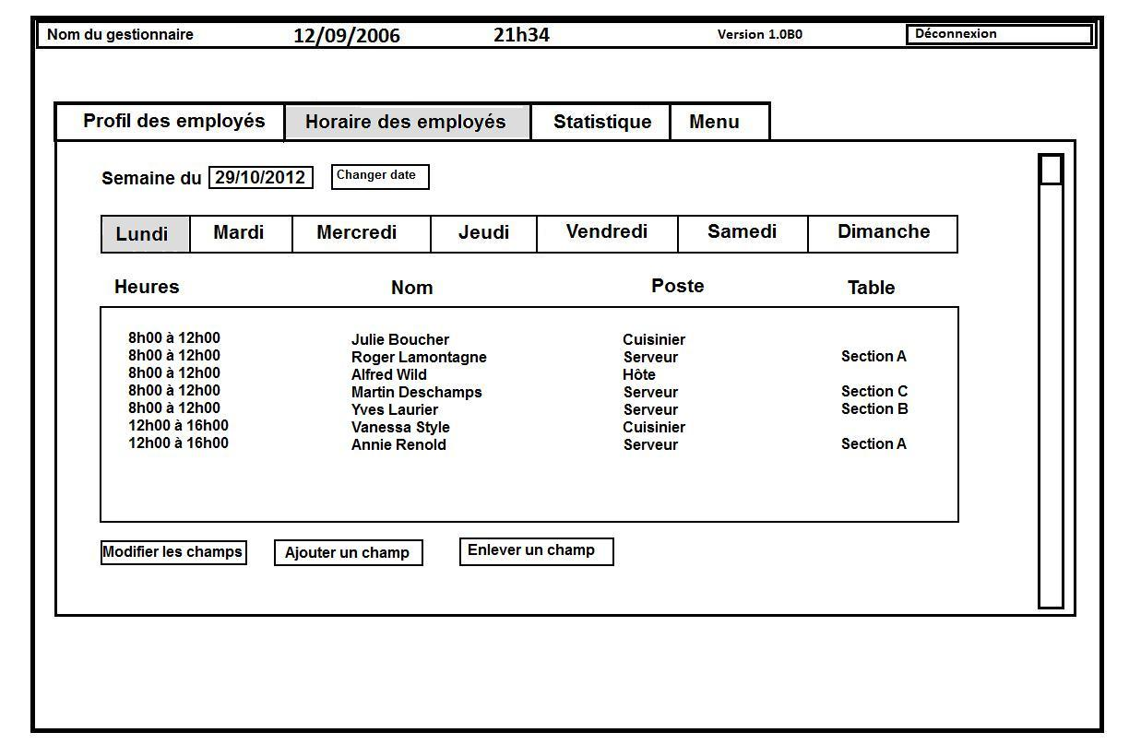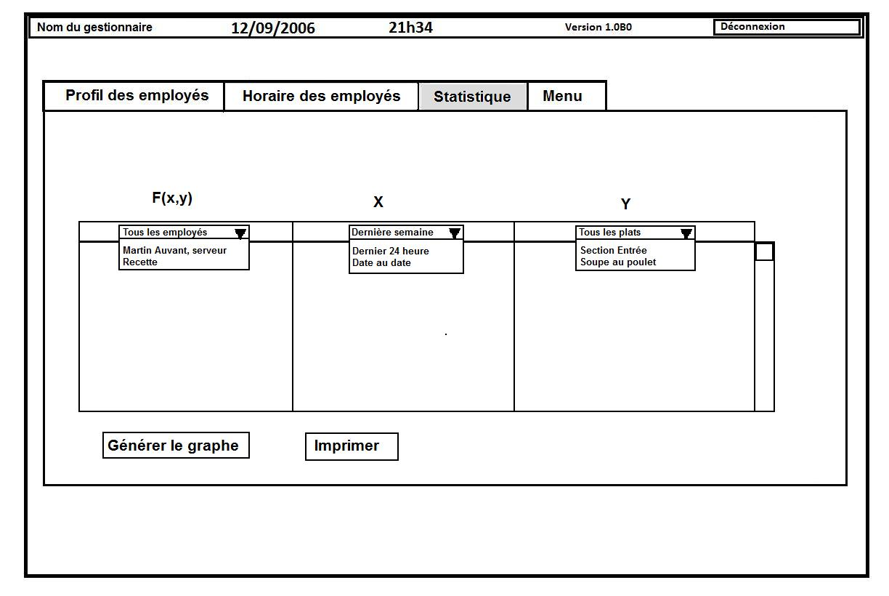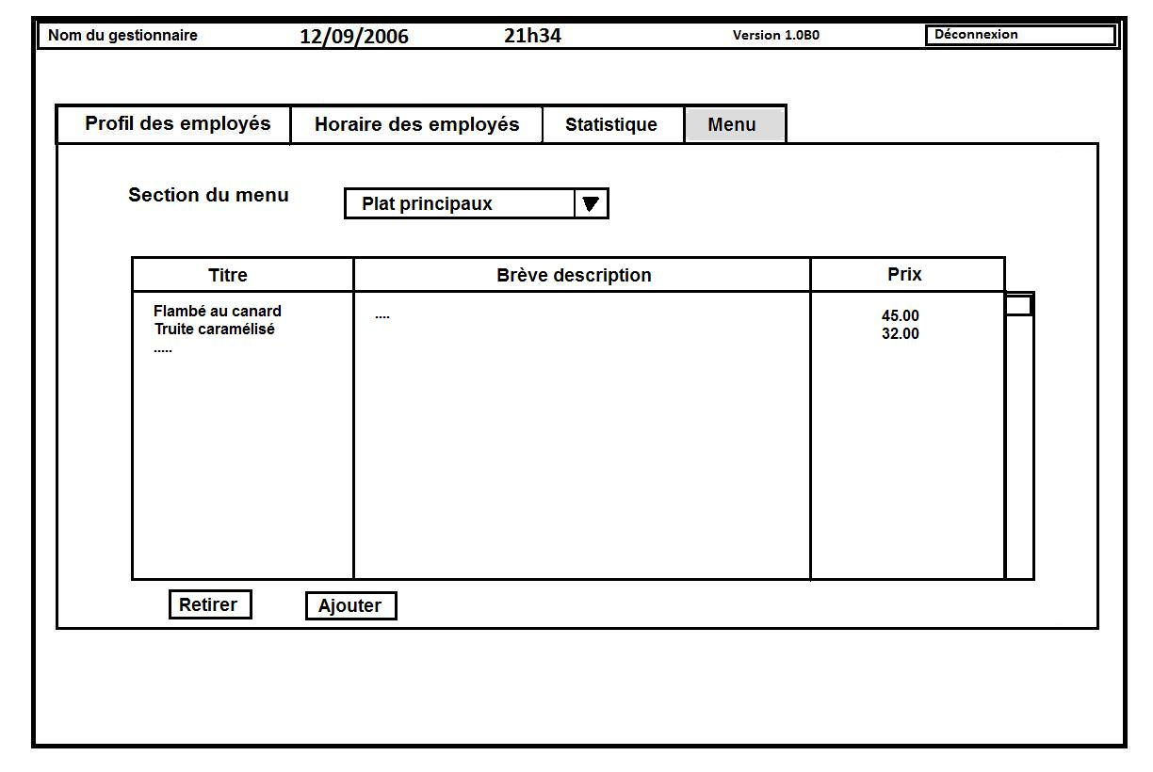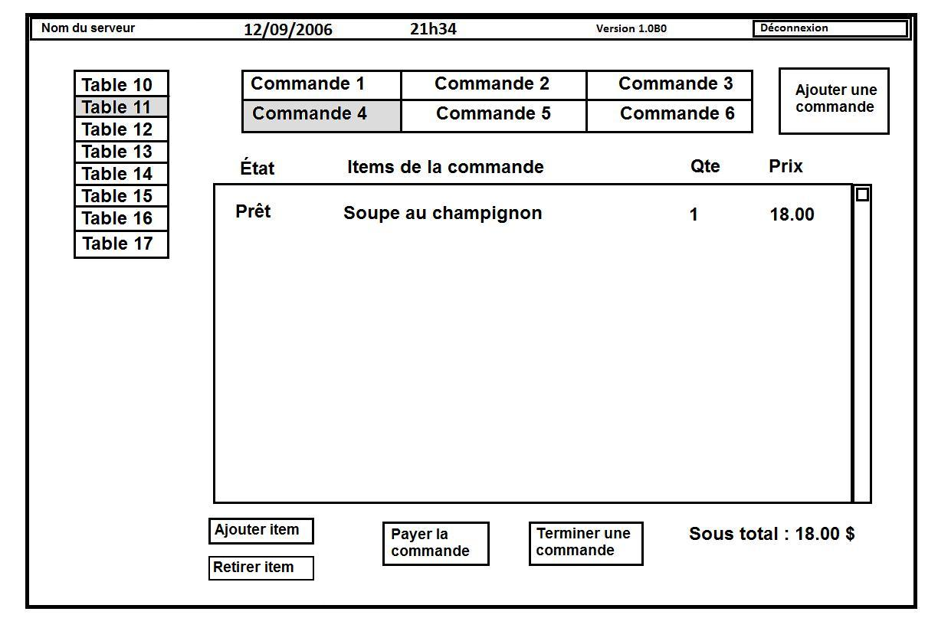

Itération 1

Acteur : Serveur, hôte, gestionnaire, administrateur, cuisinier

Tableaux des cas d’utilisation classé par priorité

|  |  |  |
| --- | --- | --- |
| Acteur | Priorité | Cas d’utilisation |
| Hôte |  | Assigner une table |
|  |  | Réserver une table |
|  |  |  |
| Employé |  | S’identifier |
|  |  |  |
| Cuisinier |  | Modifier l’état des items à préparer de commande |
|  |  | Consulter les items de commande à préparer |
|  |  |  |
| Serveur |  | Créer une commande |
|  |  | Ajouter des items à une commande |
|  |  | Modifier l’état des items d’une commande |
|  |  | Faire payer |
|  |  | Consulter la commande |
|  |  | Terminer la commande |
|  |  | Changer l’état d’une table a prêt |
| Gestionnaire |  | Modifier le menu |
|  |  | Consulter statistique |
|  |  |  |
| Administrateur |  | Créer des profils utilisateurs |
|  |  | Modifier profils utilisateurs |
|  |  | Supprimer les profils utilisateurs |
|  |  | Consulter les profils utilisateurs |

Diagramme de cas d’utilisation initialisés par le cuisinier

|  |
| --- |
| S’identifier  Modifier l’état des items  Consulter les items de la  commande à préparer |

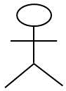

Cuisinier

Diagramme de cas d’utilisation initialisés par le gestionnaire

|  |
| --- |
| S’identifier  Modifier le menu  Consulter les statistiques |



Gestionnaire

Diagramme de cas d’utilisation initialisés par le serveur

|  |
| --- |
| S’identifier        commande  Ajouter des items à Modifier l’ètat des items  une commande d’une commande                Crèer une commande                    Consulter une  commande Terminer une  commande      Changer l’ètat d’une  table à prêt |



Serveur

Diagramme de cas d’utilisation initialisés par hôte

|  |
| --- |
| Réserver une table  Assigner une table |



Hôte

Diagramme de cas d’utilisation initialisés par l’administrateur

|  |
| --- |
| S’identifie  Supprimer les profils  utilisateurs  Consulter les profils  utilisateurs  Créer des profils  utilisateurs  Modifier les profils  utilisateurs |



Administrateur

**Titre :** prendre une commande

**Acteur principal :** Serveur ou serveuse

**Acteur secondaire :** Cuisinier ou cuisinière

**Pré-conditions :** Le client a communiqué ses choix au serveur. Le serveur est déjà connecté à sa session.

**Post-conditions :** Une commande a été créée dans le système avec heure, date, nom compagnie, numéro de commande, et le nom du serveur et les items.

**Version :** 1.1

**Date de création :** 29 octobre 2012.

**Date de modification :** 1 novembre 2012

**Auteur :** André Lontsi

**Scenario principal :**

|  |  |
| --- | --- |
| **Serveur** | **Système** |
| 1- Le serveur clique sur le bouton commande. |  |
|  | 2- Le système affiche le menu. |
| 3- Le serveur sélectionne le menu  (diner ou souper). |  |
|  | 4- Le système affiche les entrées du jour. |
| 5- Le serveur sélectionne le (les) type(s) d’entrées. |  |
|  | 6- Le système affiche les plats du jour. |
| 7- Le serveur sélectionne la composition du plat. |  |
|  | 8- Le système affiche les desserts. |
| 9- Le serveur sélectionne le(les) desserts. |  |
|  | 10- Le système affiche accompagnements et boissons. |
| 11- Le serveur sélectionne les items appropriés. |  |
|  | 12- Le système affiche la commande. |
| 13- Le serveur vérifie la commande et l’envoie en cuisine. |  |
|  | 14- Le système mets la commande sur la liste de ses commandes en cours. |

**Scenario alternatif :**

A tout moment, une commande peut être annulée.

A tout moment, le système doit enregistrer toute commande après une panne.

**Étapes 3, 5, 7, 9, 11 :** le système doit permettre d’annuler ces étapes et revenir aux étapes précédentes.